|  |  |  |  |  |  |  |  |  |  |  |  |  |  |  |  |  |  |
| --- | --- | --- | --- | --- | --- | --- | --- | --- | --- | --- | --- | --- | --- | --- | --- | --- | --- |
| |  | | --- | | **Информационная база «Анализ счетов реестров»** | | ___________________________________________________________________________________________________________________________________________________________________________________________________________________________________________________ | | Наименование программы | | **в системе 1С:Предприятие** | | ___________________________________________________________________________________________________________________________________________________________________________________________________________________________________________________ | |  | |  | |  | |  | | **Руководство пользователя** | | ___________________________________________________________________________________________________________________________________________________________________________________________________________________________________________________ | | Наименование документа | | листов: 28 | | ___________________________________________________________________________________________________________________________________________________________________________________________________________________________________________________ | | Объем документа | |  | | версия 1.1 | |

Оглавление

Установка тонкого клиента 1С «Анализ счетов реестров» 3

Установка дистрибутивов 3

Добавление информационной базы 4

Права и роли 6

Администратор 6

Пользователь МО 6

Бюджетный реестр 7

Загрузка пакетов 7

Ошибки при загрузке пакетов 9

Переподача/доподача 11

Формирование основного и корректировочного реестра 13

• Основной реестр 13

• Корректировочный реестр 14

Возмещение (временно не используется!) 16

Инструкция по загрузке 16

Подтверждение случаев 18

Формирование «Заявки на возмещение» 20

Заполнение отчетных форм ГЗД (ранее 725, 726, 696, 698) 22

Выполнения плановых показателей ГЗД 22

Вкладка «Объемы» 24

Вкладка «Качество» 25

Описание статусов отчета 26

Вывод печатных форм 27

Алгоритм сдачи отчетов и взаимодействия 27

Часто возникающие вопросы 29

Ответственные со стороны МИАЦ 30

# Установка тонкого клиента 1С «Анализ счетов реестров»

## Установка дистрибутивов

Установочный файл можно скачать на сайте МИАЦ – Медицинским работникам – Программное обеспечение – Бюджетный реестр – 1С Реестры – Тонкий клиент 8.3.17.1989 (х32/х64).

1. Откройте файл «setupc_8_3_17_1989.rar»
2. Установите соответствующую версию клиента 1С, выбрав «setup.exe» и нажимаете кнопку «Далее», затем еще «Далее».
3. Язык интерфейса выбираете «Системный» или «Русский». «Далее».
4. Устанавливаете и нажимаете «Готово».
5. Запускаете программу 1C (если была уже ранее установлена, то можно открыть ее), нажимаете кнопку «**Добавить**».

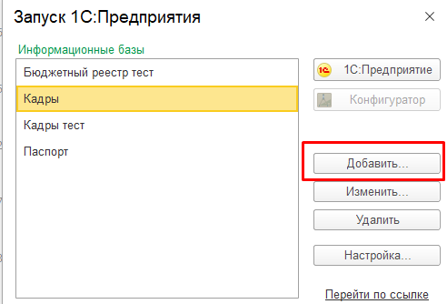

## Добавление информационной базы

1. Выбираете «**Добавление в список существующей информационной базы**».

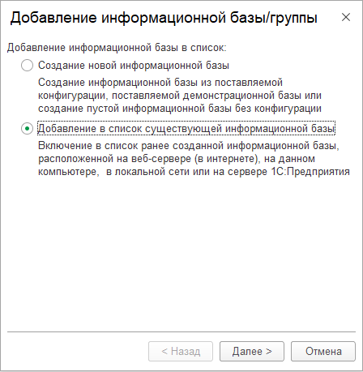

1. Далее выбираете «**На веб-сервере**» и прописываете адрес **http://10.86.6.170/accountanalyze.**

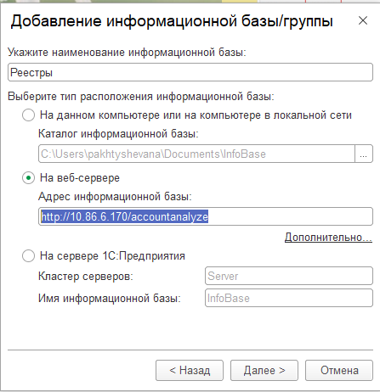

1. Затем кнопку «**Далее**» и «**Готово**».

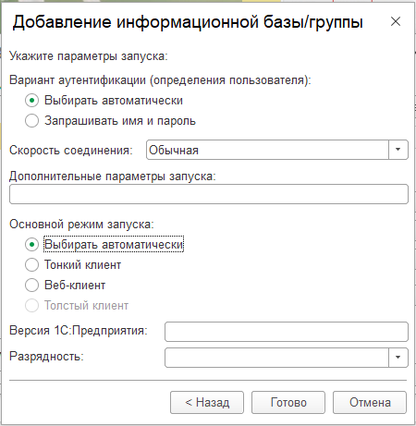

1. База установилась.

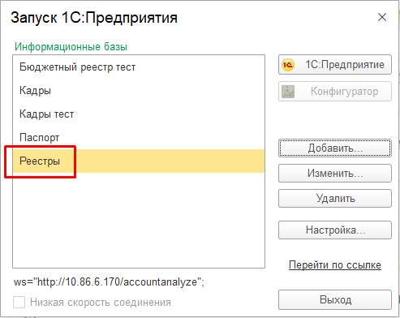

# Права и роли

## **Администратор**:

* просмотр всех пакетов, реестров и отчетов по **всем** медицинским организациям;
* управление очередью загрузки пакетов;
* управление периодами загрузки пакетов и формирования реестров;
* создание учетных записей для новых пользователей, добавление прав;
* добавление исключений в критерии ФЛК;
* добавление планов государственных заданий;
* одобрение/отклонение заявок на изменение данных;
* проверка законченных случаев.

## Пользователь МО:

* загрузка пакетов по **своей** медицинской организации;
* формирование и отправление на согласование заявок на изменение данных по **своей** медицинской организации;
* формирование и подписание реестров по **своей** медицинской организации.
* просмотр отчетов (блок отчеты);
* просмотр критериев ФЛК;
* просмотр действующих гос. услуг, МКБ10, номенклатуры работ и услуг, соответствие гос. услуги МКБ10 для ФЛК (блок НСИ);
* формирование документов по **своей** медицинской организации «Выполнение плановых показателей МО».

# Бюджетный реестр

## Загрузка пакетов

1. 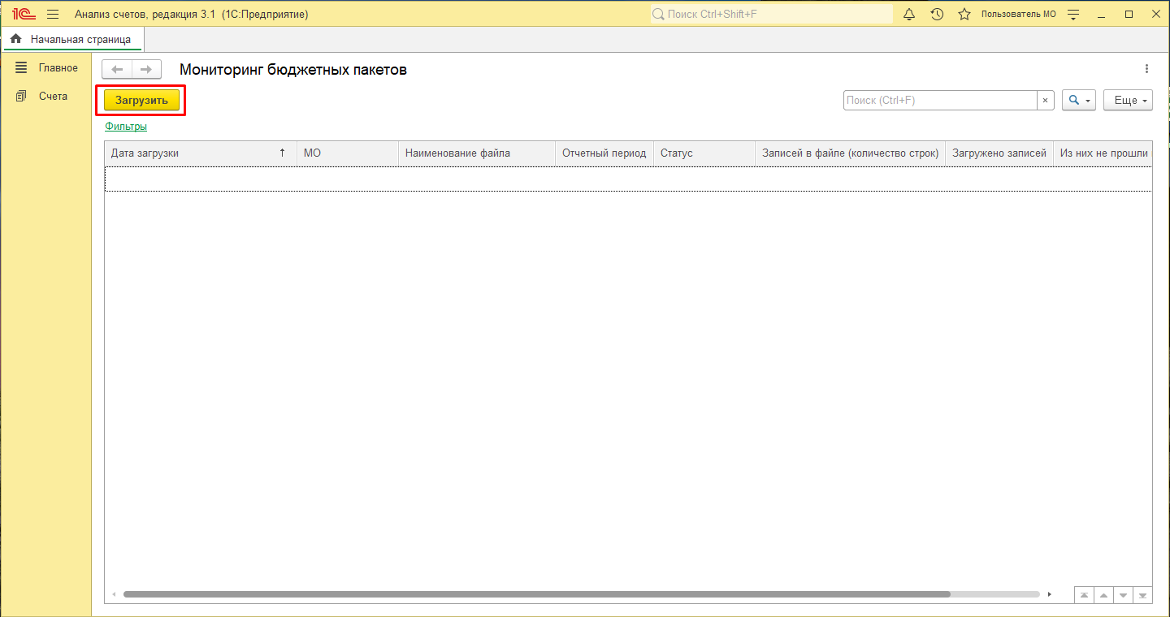На начальной странице нажимаете кнопку «**Загрузить**»
2. Выбираете необходимый отчетный период и прикрепляете необходимый для загрузки файл через «**…**», затем нажимаете «**Загрузить**»

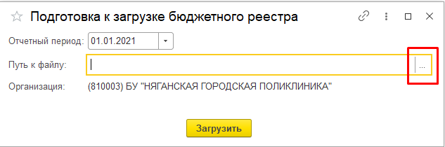

1. Выбранный файл встанет в очередь на обработку. Чтобы проверить актуальность Статуса файла, необходимо нажимать F5

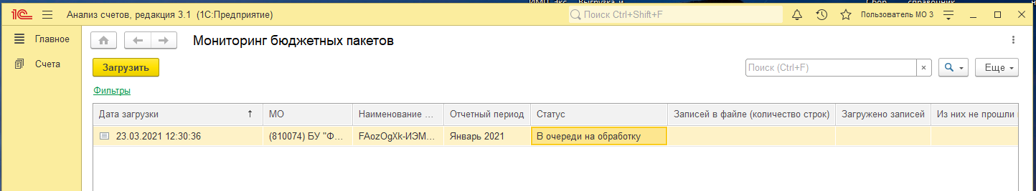

1. Если файле будут случаи, не прошедшие ФЛК, то будет показана информация о их количестве, с возможностью детализации (кликнуть на количество не прошедших контроль):
2. Если файл пройдет проверку, то колонка «Из них не прошли контроль» будет пустая:

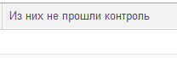

1. Актуальным считается тот случай, который был загружен последним в систему! Раннее загруженные случаи считаются не актуальными и не попадают в отчеты.

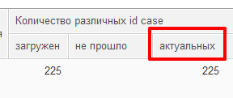

## Ошибки при загрузке пакетов

Ниже указаны возможные ошибки при загрузке пакетов, тип ошибки, номер строки документа, комментарий к ошибке, которые необходимо исправить и повторить загрузку:

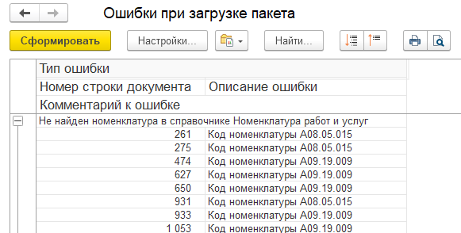

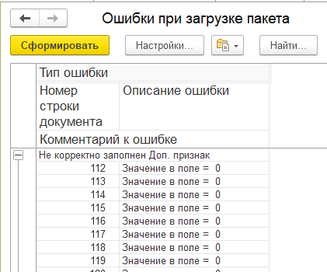

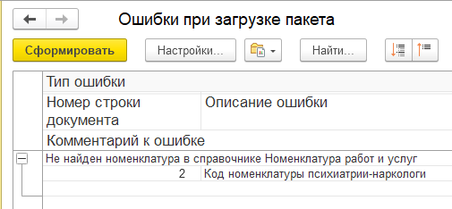

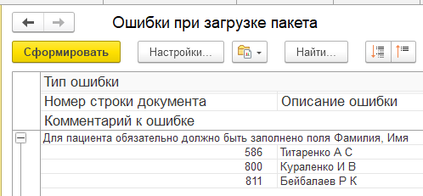

* Данная ошибка, как правило, возникает при большой нагрузке на систему, необходимо повторить загрузку позже:

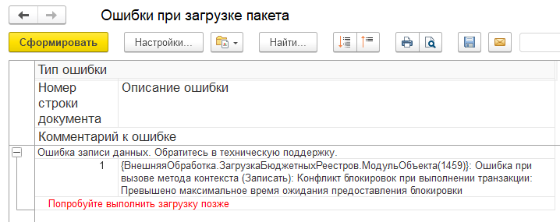

## Переподача/доподача

Изменить данные можно двумя способами – создать переподачу или доподачу.

* **Переподача** - только для изменения кода гос. услуги в ранее поданном случае, в остальном состав случая **НЕ МЕНЯЕТСЯ!**

На каждый случай создается отдельная заявка.

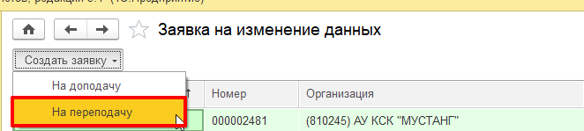

Заполняются все поля, выбирается отчетный период, тот, за который переподается случай!

Отправляется на рассмотрение. После того как заявка одобрена, данные меняются в автоматическом режиме.

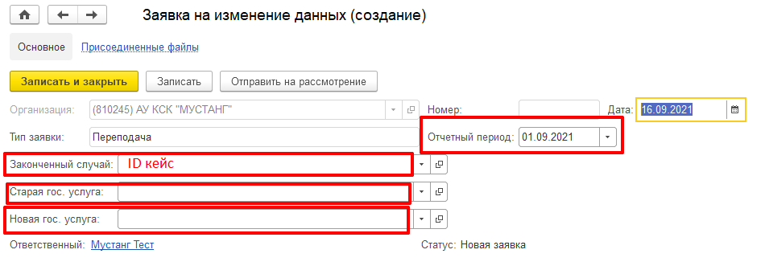

* **Доподача** – добавление случаев, исправление ошибок в ранее поданных случаях.

Выбираем тип заявки «Доподача».

Заполняем все поля, прикрепляем файл для загрузки (на каждый отчетный период отдельный файл) и направляем на рассмотрение.

После согласования заявки администратором МИАЦ, файл автоматически встанет в очередь на загрузку, период для формирования реестра, будет открыт автоматически на 48 часов!

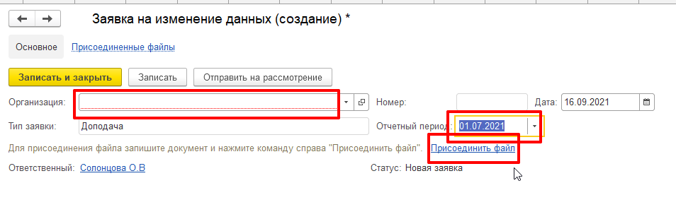

## Формирование основного и корректировочного реестра

### Основной реестр

Основной реестр формируется в текущий отчетный перод, в него попадают случаи за текущий отчетный период. Количество основных реестров, должно соответсвовать количеству отчетных периодов.

Для создания реестра необходимо зайти:

1. «Счета бюджет»;

2. «Реестр».

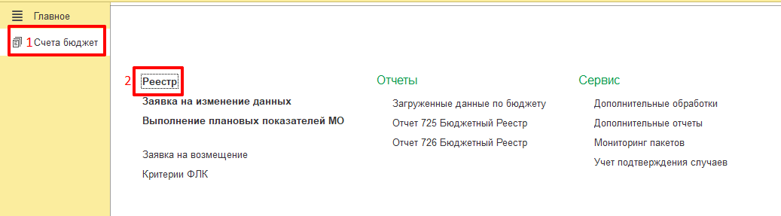

3. «Создать»

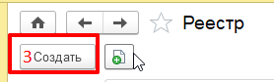

4. Выбрать «Отчетный период».

5. «Заполнить».

6. «Записать и закрыть».

В случае необходимости, данные реестра можно изменить, по кнопке 7. «Очистить», затем снова «Заполнить», «Записать и закрыть».

8. Сверить «Количество записей»;

9. «Подписать документ ЭП».

Внимание! Подписанный реестр нельзя изменить и снять подпись!

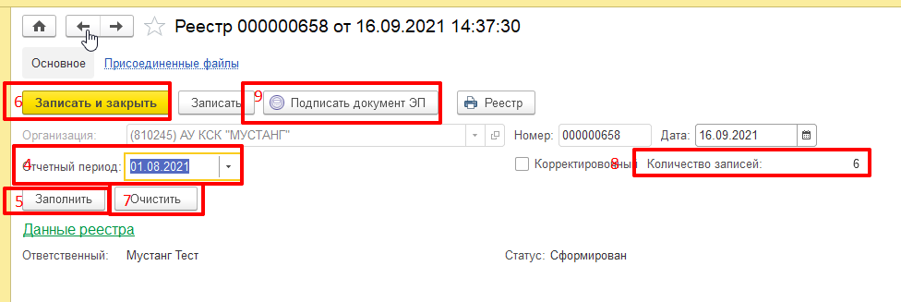

### Корректировочный реестр

Корректировочный реестр создается в случае доподачи/переподачи случаев, период формирования реестра открывается автоматически после согласования заявки на 48 часов!

Дата создания реестра будет текущей, а отчетный период указывается тот, за который данные случаи допадаются/переподаются.

Внимание! Для формирования корректировочного реестра, должен быть открыт тот период, за который доподавали/переподавали случаи!

При создании корректировочного реестра необходимо поставить галочку «Корректировочный».

В данный корректировочный реестр будут включены все случаи, за тот период, за который создается реестр с доподанными и переподанными случаями.

При формировании отчетов, будут учитываться случай из корректировочного реестра. Ранее созданный реестр (основной), не будет учитываться. Количество реестров не ограничено.

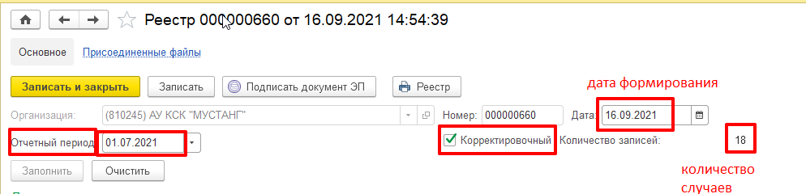

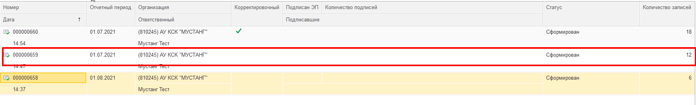

# Возмещение (временно не используется!)

В соответствии с приказом ДЗ от 26.07.2021 №1101, в срок до 5 числа, следующего за отчетным, медицинские организации должны направить **реестры на возмещение** (Средства субсидии на иные цели государственным медицинским организациям на выявление новой коронавирусной инфекции направляются: в целях возмещения затрат государственным медицинским организациям для проведения исследований методами ПЦР, ИХА или ИФА на выявление новой коронавирусной инфекции COVID – 19 пациентам, поступающим на лечение в круглосуточный стационар в плановом порядке (не COVID – 19); в целях обеспечения проведения тестирования беременных в сроке 37-38 недель на COVID – 19 и далее не реже 1 раза в неделю до срока родов).

Направлять необходимо, посредством загрузки реестра в ИС МТБЗ, модуль «Анализ счетов реестров» (в тот же модуль, куда загружаете бюджетный реестр), в соответствии с разработанной формой (форма доведена в чате «Бюджетный реестра, а так же размещена на сайте: <https://www.miacugra.ru/meditsinskim-rabotnikam/programmnoe-obespechenie/> в блоке «Бюджетный реестр».

## Инструкция по загрузке

1. Зайти в модуль «Анализ счетов реестров» (в тот же модуль, куда загружаете бюджетный реестр), откроется начальная страница – Мониторинг бюджетных пакетов.
2. 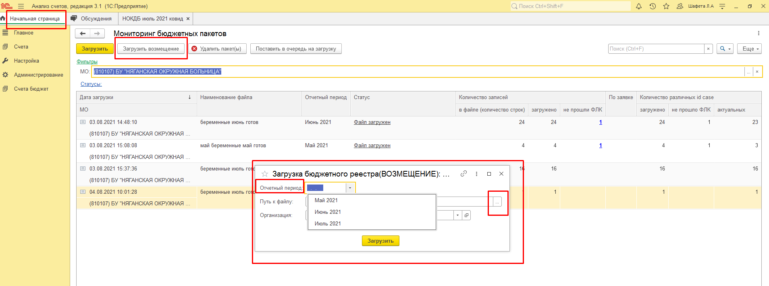Вверху найти кнопку «**Загрузить возмещение**». Нажать ее, выбрать период, за который загружаете (май /июнь/июль, в следующий раз будет отображаться тот месяц, который открыт для загрузки), рис 1

Рис. 1

1. Указать путь файла, который загружаете и нажать кнопку «Загрузить» и ожидаете загрузку файла.

На этапе загрузки, файл проходит форматно логический контроль.

Категория «исследования перед плановой госпитализацией» и «исследования беременным на сроке 37-38 недель» проходят проверку на наличие полиса ОМС, на момент указание услуги.

ВАЖНО: если полис ОМС, на момент оказания услуги отсутствовал или был не действительным, то данное исследование **не пройдет ФЛК**

Если случай не прошел ФЛК, по причине: «NEW 20 - Проверка полиса ОМС для услуг возмещения», но Вы уверены, что полис действующий (была смена полисов ОМС, в период оказания услуги и периодом подачи реестра), то МИАЦ актуализирует такой случай, но только после того, как Вы все загрузили!!! Об этом необходимо сообщить в чат Telegram «Бюджетный реестр», и специалисты МИАЦ проверят данные случаи.

После актуализации случаи отражаются, как не пройденные ФЛК, но имеют признак «Принудительно актуализирован», и будут учитываться в отчетных формах.

## Подтверждение случаев

1. Перейти на окно Учет подтверждения случаев (Счета бюджет – Сервис – Учет подтверждения случаев) рис. 2

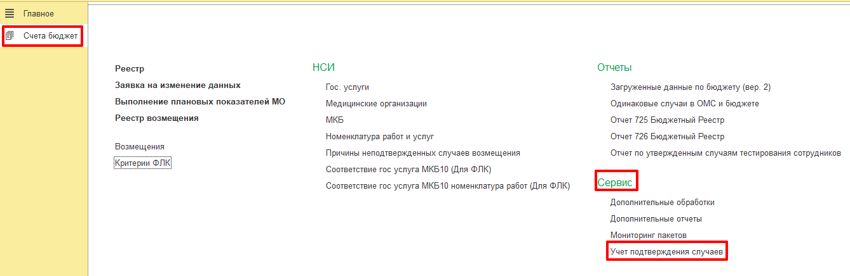

Рис. 2

1. 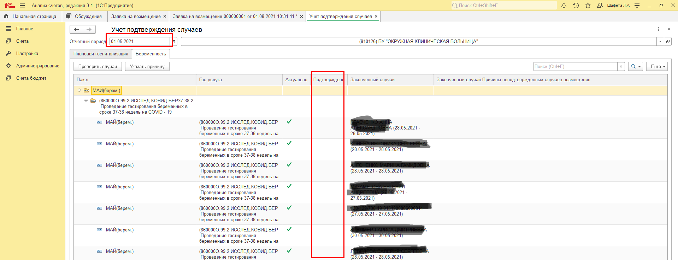В открывшемся окне Учет подтверждения случаев, указать период и выбрать вкладку «плановая госпитализация» или «беременные» (в зависимости от того, какие случаи, Вы хотите проверить) рис. 3

рис. 3

1. Нажимаете кнопку «Проверить случаи» и ожидаете.

ВАЖНО!!! Система может «подвиснуть» на некоторое время, так как проходит проверка всех случаев, в загруженных реестрах ТФОМС, по всем медицинским организациям. Поэтому занимает некоторое время.

1. После того, как проверка закончится, нужно нажать кнопку F5 и в столбце «Подтверждено» появятся зеленые галки, напротив тех записей, которые нашлись в реестре ОМС.
2. 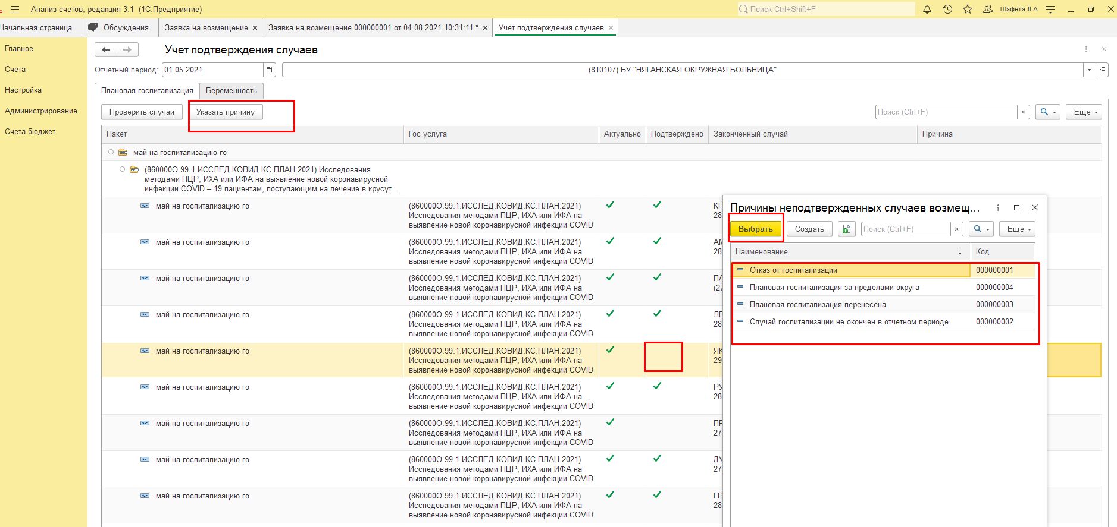В записях, которых нет галки (не подтверждены), нужно указать причину, почему случаи не нашелся в реестрах ОМС. Для этого нужно выделить запись и нажать кнопку «Указать причину» (рис. 4).

Рис. 4

1. После того, как все случаи подтверждены и указаны причины не подтверждения, необходимо перейти в раздел «Заявка на возмещение».

## Формирование «Заявки на возмещение»

1. 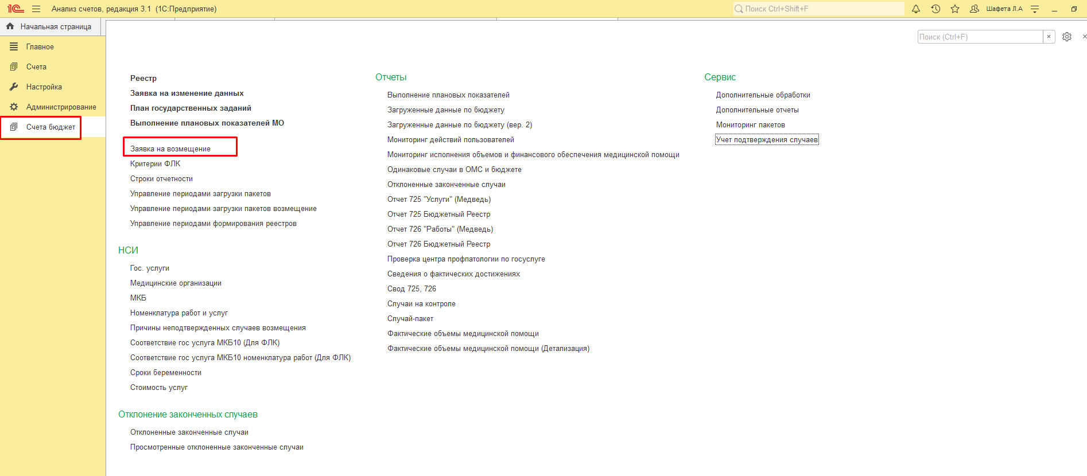Открыть раздел Заявка на возмещение (Счета бюджет – Заявка на возмещение) (рис. 5)

Рис. 5

1. 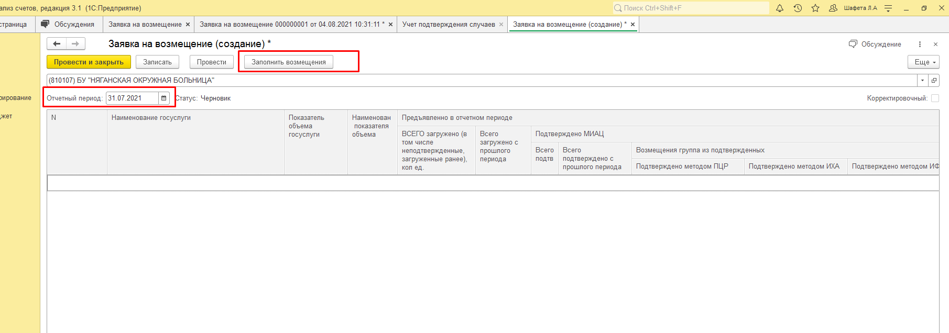Нажать кнопку «Создать» и в открывшемся окне указать **дату окончания отчетного периода (в данном случае** и нажать кнопку «Заполнить» возмещение (рис. 6)

Рис. 6

ВАЖНО!!! Заявка формируется автоматически, ручного ввода в ней не предусмотрено

1. В окне появляются данные по загруженным случаям, по подтвержденным и не подтвержденным. (рис. 7)

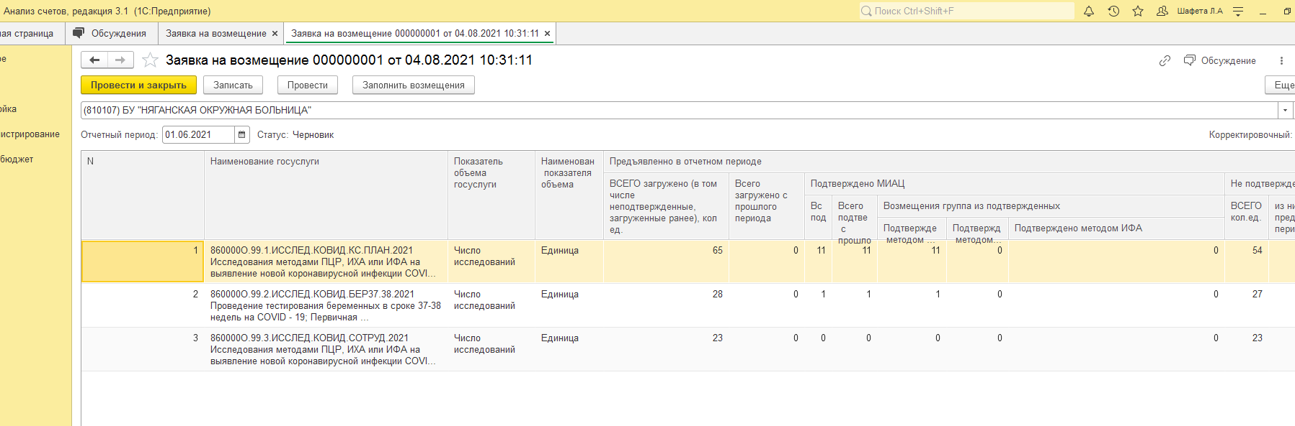Рис. 7

# Заполнение отчетных форм ГЗД (ранее 725, 726, 696, 698)

ВАЖНО:

Данные формы из ИС Медведь перенесены в ИС МТБЗ-модуль «Анализ счетов реестров».

Для получения доступа в ИС МТБЗ-модуль «Анализ счетов реестров» необходимо направить запрос на [task@miacugra.ru](mailto:task@miacugra.ru) о предоставлении доступа, с указанием медицинской организации, должности, ФИО, контактного телефона и функционала (для заполнения данных по ГЗД), в ответ на Ваше письмо придут логин и пароль, а так же инструкция как установить модуль.

## Выполнения плановых показателей ГЗД

1. 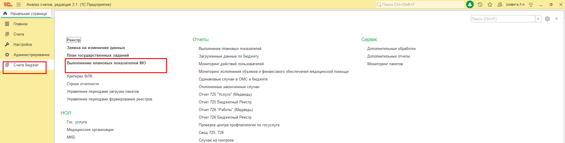Заходим в счета бюджет-выполнения плановых показателей МО (рис. 1)

Рис. 1

1. 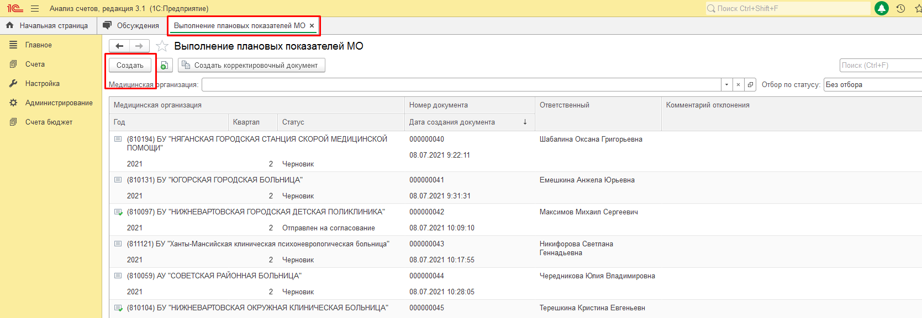Нажимаете кнопку «Создать» (рис. 2)

Рис. 2

1. 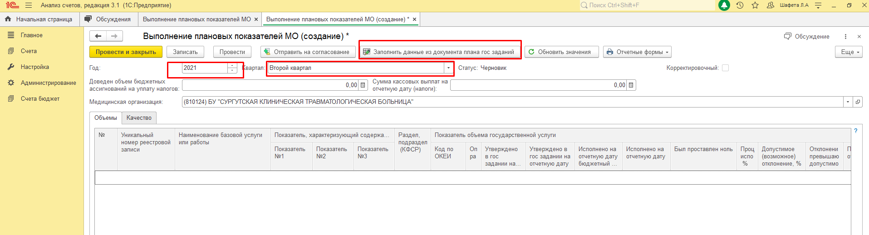В открывшемся окне проверяете год, квартал и нажимаете кнопку «Заполнить данные из документа ГЗД» (рис. 3)

Рис. 3

### 4. Для автоматического подтягивания данных в столбец «КФСР» необходимо

### нажать на кнопку «Перенести КФСР из прошлого документа» (Рис. 4)

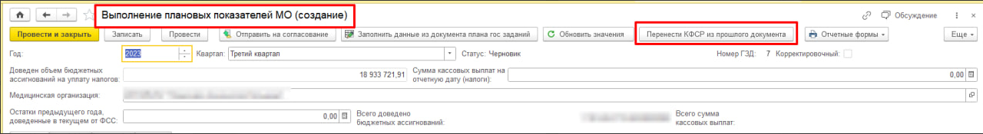

Рис. 4

После шага 3, таблица заполнилась данными, теми гос. услугами/работами, которые утверждены (внесены в плановые показатели в ИС МТБЗ (ВНОСИТ МИАЦ!!!!) Если не все данные в план подтянулись, необходимо скинуть актуальный план на почту [task@miacugra.ru](mailto:task@miacugra.ru) и сообщить об этом в чат БР.

## Вкладка «Объемы»

1. Проверьте все подтянувшиеся данные.
2. Необходимо заполнить следующие столбцы (при наличии данных):

- раздел, подраздел (КФСР);

- код по ОКЕЙ;

- описание работы;

- исполнено на отчетную дату*;

- причина отклонения (обязательно итоговая оценка не выполнено/перевыполнено);

- процент финансирования из федерального бюджета, %;

- сумма кассовых (Всего сумма кассовых - в рублях);

- комментарий заполняющего – по желанию, в отчеты данная колонка не идет;

*исполнено на отчетную дату – в данный столбец автоматом переносятся значения из столбца «Исполнено на отчетную дату бюджетный реестр» (при условии, что случаи в бюджетный реестр были загружены) и поддаются корректировке.

**ВНИМАНИЕ: данные этих двух столбцов должны быть одинаковы (по гос. услугам, которые загружаются в бюджетный реестр).**

1. **ВСЕ ДАННЫЕ ВНОСЯТСЯ БЕЗ УЧЕТА НАЛОГОВ!!!**

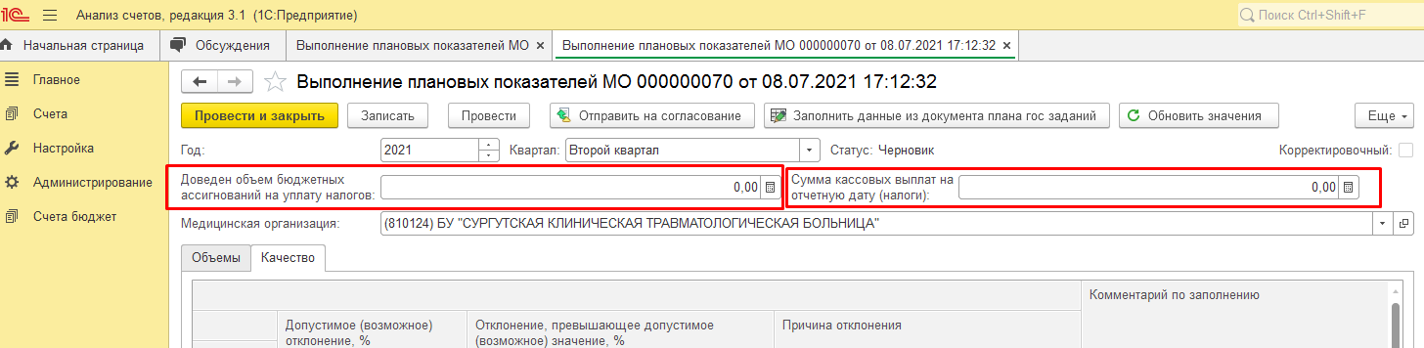Налоги вносятся в отдельные два окна (рис. 4)

Рис. 4

**Если, при создании отчета, реестры еще не загружены, или загружены частично, то нужно дождаться загрузки реестров, и затем нажать кнопку «Обновить данные».**

## Вкладка «Качество»

1. Проверьте все подтянувшиеся данные.
2. Необходимо заполнить следующие столбцы (при наличии данных):

- код по ОКЕЙ;

- описание работы;

- исполнено на;

- причина отклонения (обязательно итоговая оценка не выполнено/перевыполнено);

- комментарий заполняющего – по желанию, в отчеты данная колонка не идет.

После того, как отчет заполнен, и проверен Вами, можно отправлять на согласование.

ВНИМАНИЕ: Отчет можно отправить на согласование только тогда, когда сформированы и подписаны все реестры за отчетный период!

В случае, если хотя бы один реестр не сформирован или не подписан ЭЦП, то система выдаст ошибку: «Недостаточное количество документов «Реестр» за квартал» или «Имеется не подписанный документ «Реестр»».

**Вкладка «Проверка»**



В столбец из документа «Выполнение плановых показателей ГЗД» данные подтягиваются из вкладки «Объемы», столбец «Приложение 20» заполняется сотрудниками МИАЦ, если данные не подтягиваются из вкладки «Объемы», необходимо проверить заполнен ли столбец «КФСР»! В случае если данные в столбцах не сходятся, то система подсветит красным цветом и документ нельзя будет направить на согласование!

**Вкладка «Молоко»**

План и кассовые расходы вносит МО, количество человек подтягивается из 726 отчета.

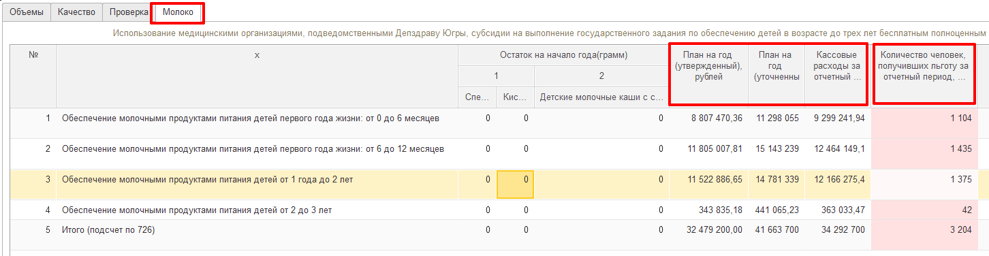

## Описание статусов отчета

1. Статус «Черновик» - МО работает с документом.
2. Статус «Отправлен на согласовании» - МО отправила на согласование документ, все реестры сформированы и подписаны (касается тех МО, кто загружает бюджетный реестр).
3. Статус «Отклонен» документ отклонен МИАЦ либо ДЗ, причина должна быть указана в столбце «Комментарии отклонения / Замечания».
4. Статус «Ожидает согласования в ДЗ» - отчет проверен и согласован МИАЦ и он направляется на согласование в ДЗ.
5. Статус «Согласован» документ проверен ДЗ и его можно подписывать ЭЦП.

ВНИМАНИЕ: только при статусе «Согласован» появляется кнопка «Подписать ЭЦП». Документ можно подписать только ЭП главного врача, либо замещающим его лицом по приказу, приказ о назначении необходимо направить на почту [task@miacugra.ru](mailto:task@miacugra.ru).

1. Статус «Подписан ЭП» документ подписан МО, далее МИАЦ утверждает либо принимает с замечаниями.
2. Статус «Принят с замечаниями» - значит, что есть замечания по исполнению. В части сравнения отчетных цифр с бюджетным реестром.
3. Статус «Утвержден» - отчет проверен, подписан ЭЦП и утвержден, не подлежит изменению.

## Вывод печатных форм

На основе заполненных данных в отчете выводятся различные учетные формы на печать (если документ подписан ЭЦП, то выводиться с подписью ЭЦП). Для вывода на печать, необходимо нажать в правом верхнем углу кнопку «Еще», в выпадающем списке выбрать «отчетные формы» и выбрать необходимую.

## Алгоритм сдачи отчетов и взаимодействия

1. По приказу ДЗ, период сдачи реестров с 1 по 4 рабочий день.

В эти дни экономисты могут создать отчет по выполнению плановых показателей, а ответственные за реестр, приступают к загрузке.

1. Ответственные, за загрузку данных в бюджетный реестр, сообщают экономистам, что все данные загружены, экономист нажимает в отчете кнопку «обновить данные» и проверяет, если цифры правильные, то ответственный за загрузку бюджетного реестра, подписывает реестры ЭЦП (можно пользоваться функционалом «обсуждения» в правом верхнем углу).
2. Экономист отправляет отчет на согласование и ждет проверки со стороны МИАЦ.

# Часто возникающие вопросы:

1. У нас не идут плановые цифры по ГЗД, что делать?

В этом случае, нужно направить актуальное ГЗД на [task@miacugra.ru](mailto:task@miacugra.ru) и сообщить в чате телеграмма «Выполнение ГЗД».

1. Не подтянулись данные по какой-либо гос. услуге, хотя в реестр все загружено и пройдено ФЛК.

Необходимо проверить код гос. услуги в загружаемых данных и в заполняемом отчете. При различных кодах – перезагрузить случаи, с корректным кодом;

При одинаковых кодах - сообщить специалистам МИАЦ в чате телеграмма «Выполнение ГЗД».

1. Как считается колонка «Доведено бюджетных ассигнований»

Данная колонка считается по формуле «Утвержденные нормативные затраты на оказание единицы оказание гос. услуги, в рублях» и «Утверждено в гос. задании на отчетную дату» и может различаться на «копейки», в связи с округлением. (согласовано с ДЗ). Можете в колонке «Комментарий» написать сумму доведенных.

1. В столбцах «Утверждено на год» и «Утверждено на отчетную дату» различные значения по одной и той же гос. услуге.

В столбце «Утверждено на год» - первые данные, которые утвердили на год – данный столбец никогда не меняется.

В столбце «Утверждено на отчетную дату» - данные которые утверждены самым последним изменением ГЗД, может меняться каждый квартал.

Если по гос. услуге. в течении года, не было никаких изменений, то данные в этих столбцах будут равны.

1. Если на вкладке «Проверка» нет данных в столбце «Выполнение плановых показателей ГЗД», необходимо проверить заполнен ли КФСР во вкладке «Объемы».

# Ответственные со стороны МИАЦ:

Врио начальника отдела – Чеченкина Валентина Сергеевна тел. 960-632;

Документовед – Солонцова Оксана Викторовна тел. 960-646;

Оператор ЭВМ – Колпакова Анастасия Николаевна тел. 960-557;

Для оперативного взаимодействия, создан чаты в Telegram «Бюджетный реестр», «Выполнение ГЗД».

Для получения доступа в данный чат, необходимо связаться с указанными выше специалистами МИАЦ.